# Tugas Pemrograman Berbasis Objek



**Muhamad Salman Adhim Baqy**

**A11.2020.12641**

**Fakultas Ilmu Komputer**

**Program Studi Teknik Informatika**

**Universitas Dian Nuswantoro**

**2022**

Halaman 28 & 29

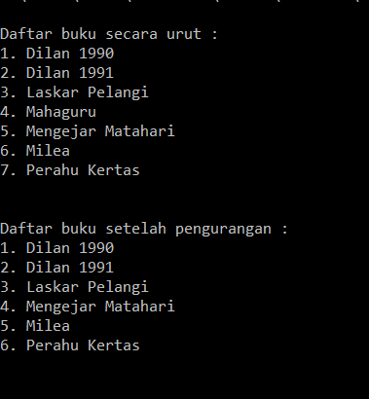

|  |
| --- |
| import java.util.Iterator;  import java.util.Set;  import java.util.TreeSet;  public class PerpustakaanDemo {      public static void main(String[]args) {          Set<String> buku = new TreeSet<String>();          buku.add("Dilan 1990");          buku.add("Laskar Pelangi");          buku.add("Mahaguru");          buku.add("Mengejar Matahari");          buku.add("Dilan 1991");          buku.add("Milea");          buku.add("Perahu Kertas");          buku.add("Laskar Pelangi");          buku.add("Perahu Kertas");          System.out.println("\nDaftar buku secara urut : ");          int i = 1;          for(Iterator<String> iterator = buku.iterator(); iterator.hasNext();){              String string = (String) iterator.next();              System.out.println(i +". "+ string);              i++;          }          System.out.println("\n");            System.out.println("Daftar buku setelah pengurangan : ");          int j = 1;          if(buku.contains("Mahaguru")){              buku.remove("Mahaguru");              for(Iterator<String> iterator = buku.iterator(); iterator.hasNext();){                  String string = (String) iterator.next();                  System.out.println(j +". "+ string);                  j++;              }          }else{              for(Iterator<String> iterator = buku.iterator(); iterator.hasNext();){                  String string = (String) iterator.next();                  System.out.println(j +". "+ string);                  j++;              }          }          System.out.println("\n");        }  } |

Halaman 30

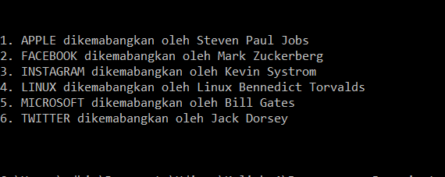

|  |
| --- |
| import java.util.Map;  import java.util.TreeMap;  public class TokohTeknologiDemo {      public static void main(String[]args) {          Map<String, String> tTech = new TreeMap<String, String>();          System.out.println("\n");          tTech.put("Microsoft", "Bill Gates");          tTech.put("Apple", "Steven Paul Jobs");          tTech.put("Linux", "Linux Bennedict Torvalds");          tTech.put("Facebook", "Mark Zuckerberg");          tTech.put("Twitter", "Jack Dorsey");          tTech.put("Instagram", "Kevin Systrom");            int j = 1;          for(String i: tTech.keySet()){              System.out.println(j + ". " + i.toUpperCase() + " dikemabangkan oleh " + tTech.get(i));              j++;          }          System.out.println("\n");      }  } |